四川中衡检测技术有限公司
报告书信息网上公示内容填报表 ZLJL/43-01
报告书名称 | 四川多维绿建科技有限公司职业病危害定期检测
用人单位名称 | 四川多维绿建科技有限公司 |  |  | 联系人 | 国老师
用人单位地址 | 四川省遂宁市大英县蓬莱镇庞善路四川浩石模块化房屋科技有限公司1层生产车间
技术服务项目组成员 | 吴家吉、连浩
现场调查人员 | 吴家吉、连浩 | 现场调查时间及照片 | 2023.08.03 |  | 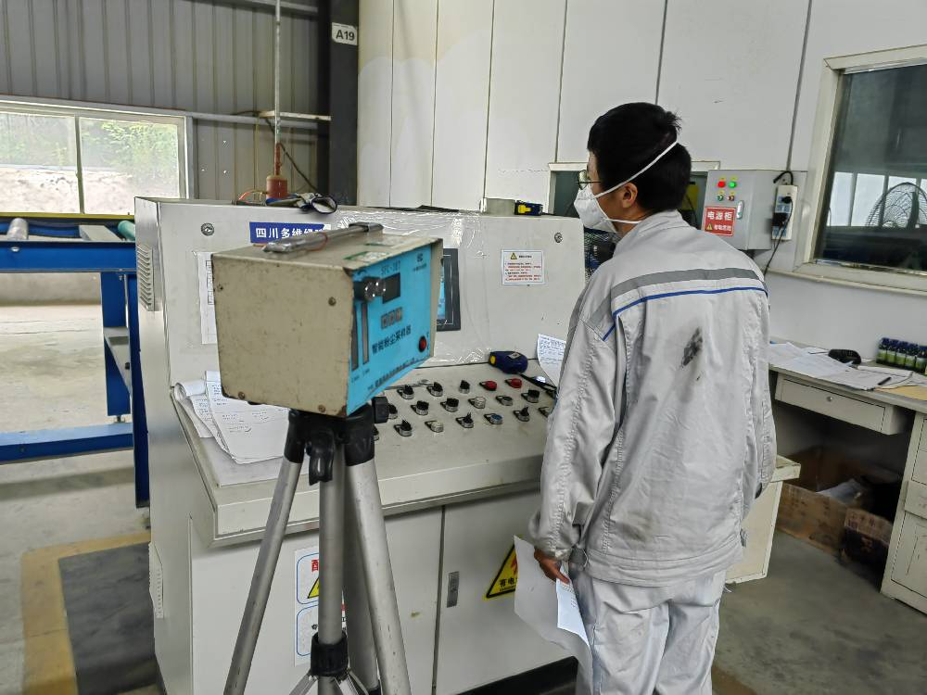
现场采样人员 | 吴家吉、连浩 | 现场采样时间及照片 | 2023.08.07 |  | 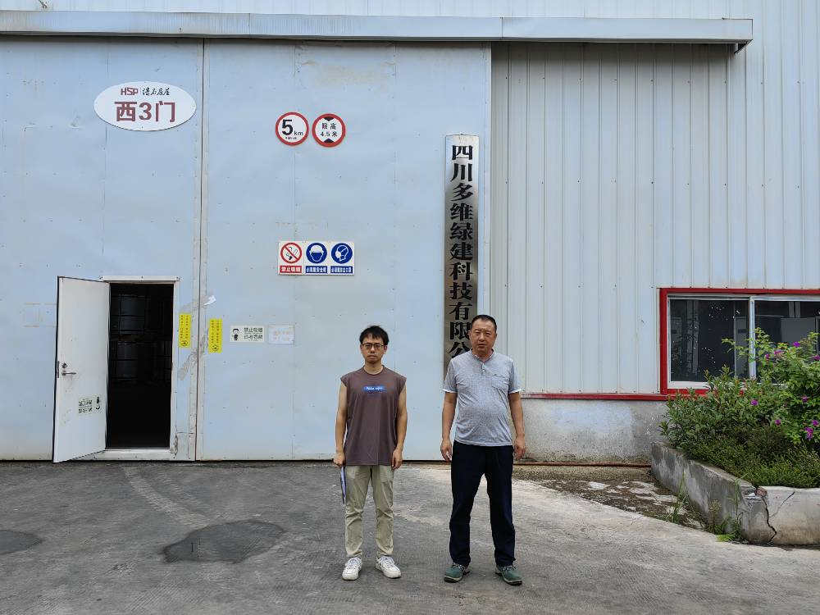
现场检测人员 | 吴家吉、连浩 | 现场检测时间及照片 | 2023.08.07
用人单位陪同人员 | 国老师

